
Liepājas Valsts tehnikums
Tīmekļa vietne „SkateShop”
Kvalifikācijas eksāmena praktiskās daļas dokumentācija
Darba autors:
Daniels Jaunarājs-Janvāris, 4PT

Darba vadītājs:
Raimonds Kristovskis
Eksāmena datums 2026. gada 16.jūnijs, 17. jūnijs
Liepāja 2026
Programmatūras projekta tehniskās dokumentācijas saturs
Ievads 5
1. Uzdevuma formulējums 6
2. Programmatūras prasību specifikācija 8
2.1. Produkta perspektīva 8
2.2. Sistēmas funkcionālās prasības 8
2.2.1. Lietotāja reģistrācija 8
2.2.2. Lietotāja autentifikācija 9
2.2.3. Paroles atjaunošana 9
2.2.4. Produktu katalogs 9
2.2.5. Produkta detalizēts skats 10
2.2.6. Produkta pievienošana grozam 10
2.2.7. Produktu daudzuma maiņa 10
2.2.8. Produkta dzēšana no groza 11
2.2.9. Pasūtijuma noformēšana 11
2.2.10. Maksājumu apstrāde 12
2.2.11. E-pasta nosūtīšana par veiksmīgu pasūtījumu 12
2.2.12. Lietotāja profila pārvaldība 12
2.2.13. Pārdevēja produktu publicēšana 13
2.2.14. Produkta apstiprināšana 14
2.2.15. Atsauksmju pievienošana 15
2.2.16. Atsauksmju rediģēšana un dzēšana 15
2.2.17. Pārdevēja reputācijas sistēma 16
2.2.18. Pārdevēja verifikācija 16
2.2.19. Administratora moderācijas panelis 17
2.2.20. Paziņojumu un e-pasta sistēma 17
2.2.21. Kontaktu forma 18
2.2.22. Produktu meklēšana un filtrēšana 18
2.2.23. Lapas tulkošana 19
2.3. Sistēmas nefunkcionālās prasības 20
2.3.1. Sistēmas pieejamība un veiktspēja 20
2.3.2. Lietotāja pieredze un pieejamība 20
2.3.3. Lokalizācija un valodu atbalsts 20
2.3.4. Datu drošība un aizsardzība 20
2.3.5. Izstrādes un programmēšanas prasības 21
2.3.6. Uzturēšana un atjaunināšana 21
2.3.7. Datu glabāšana un rezerves kopijas 21
2.3.8. Sistēmas drošība un piekļuves kontrole 21
2.3.9. Savietojamība un integrācijas 21
2.3.10. Testējamība un kvalitātes nodrošināšana 21
2.4. Gala lietotāja raksturiezīmes 21
3. Izstrādes līdzekļu, rīku apraksts un izvēles pamatojums 23
3.1. Izvēlēto risinājuma līdzekļu un valodu apraksts 23
3.1.1. Frontend izstrāde 23
3.1.2. Backend izstrāde 23
3.1.3. Datubāze 23
3.1.4. Dizains un lietotāja saskarne 23
3.1.5. Datu vizualizācija 24
3.1.6. Versiju kontrole 24
3.1.7. Izstrādes vide 24
3.2. Iespējamo (alternatīvo) risinājuma līdzekļu un valodu apraksts 24
3.2.1. Frontend izstrāde 24
3.2.2. Backend izstrāde 24
3.2.3. Datubāze 25
3.2.4. Dizains un lietotāja saskarne 25
3.2.5. Datu vizualizācija 25
3.2.6. Versiju kontrole 26
3.2.7. Izstrādes vide 26
4. Sistēmas modelēšana un projektēšana 27
4.1. Sistēmas struktūras modelis 27
4.1.1. Sistēmas struktūra (izvietojuma diagramma) 27
4.1.2. ER diagramma 27
4.2. Funkcionālais un dinamiskais sistēmas modelis 28
4.2.1. Lietojumgadījumu diagramma (Use Case) 28
4.2.2. Aktivitāšu diagramma (Activity) 29
4.2.3. Stāvokļu diagramma (State) 30
4.3. Datu struktūru apraksts 34
5. Lietotāju ceļvedis 37
6. Testēšanas dokumentācija 38
6.1. Izvēlētās testēšanas metodes, rīku apraksts un pamatojums 38
6.2. Testpiemēru kopa 38
6.3. Testēšanas žurnāls 38
7. Individuālais ieguldījums 39
8. Secinājumi 40
9. Lietoto terminu un saīsinājumu skaidrojumi 41
10. Literatūras un informācijas avotu saraksts 42

Ievads
Mūsdienu digitālajā vidē ērta un droša tirdzniecība ir būtisks elements, kas veicina kopienu izaugsmi un atvieglo piekļuvi specializētiem produktiem. Šī kvalifikācijas eksāmena praktiskās daļas dokumentācija apraksta interneta veikala „SkateShop” izstrādi - tīmekļa vietni, kas apvienos tradicionāla e-veikala funkcionalitāti ar kopienai paredzētu tirdzniecības (marketplace) vidi. Dokumenta mērķis ir precizēt gan funkcionālās, gan nefunkcionālās prasības, lai nodrošinātu vienotu izpratni starp pasūtītāju, izstrādātāju un gala lietotājiem par sistēmas mērķiem, darbības principiem un ierobežojumiem. Šis dokuments kalpos kā pamats sistēmas projektēšanai, izstrādei, testēšanai un uzturēšanai.
Projektam izvirzītais mērķis ir izstrādāt dokumentāciju, kā arī pilnvērtīgu interneta veikalu, kas nodrošinās plašu skeiteru preču katalogu, pirkumu grozu, maksājumu integrāciju un administrācijas saskarni. Papildus klasiskajām e-komercijas funkcijām tiks ieviests tirdzniecības (marketplace) risinājums, kas ļaus autentificētiem lietotājiem publicēt un pārdot savas preces, kas saistītas ar šo sporta veidu. Sistēmā tiks definētas trīs galvenās lietotāju lomas - pircējs, pārdevējs un administrators, katrai nodrošinot atbilstošas tiesības un piekļuves līmeņus.
Kā arī ir būtiski radīt ērtu un drošu vidi skeiteru kopienai, kur lietotāji var viegli pirkt vai pārdot ar skeitošanu saistītus produktus - dēļus, riteņus, apģērbu un aksesuārus. Platforma apvienos oficiālā veikala piedāvājumu ar kopienas pārdevēju precēm, tādējādi nodrošinot plašāku izvēli un veicinot skeiteru kultūras attīstību Latvijā. Papildus tas var palīdzēt palielināt interesi par šo sporta veidu, nodrošinot vienotu vietu preču tirdzniecībai, informācijas apmaiņai un kopienas sadarbībai.
Šis dokuments sniedz detalizētu aprakstu par sistēmas struktūru un darbības principiem, tostarp diagrammas, kas vizualizē galvenos komponentus - produktu katalogu, pirkumu grozu, maksājumu procesu, pārdevēju profilus un reputācijas sistēmu. Tajā ietverti arī nefunkcionālie aspekti, piemēram, drošības prasības, pārdevēju verifikācijas process, moderācijas paneļi un mobilajām ierīcēm optimizēta lietotāja saskarne, kas nodrošinās stabilu un ērtu lietošanas pieredzi dažādos ekrānu izmēros. Būtiska dokumentācijas daļa ir arī lietotāja ceļvedis, kas palīdzēs gan gala lietotājiem, gan tīmekļa vietnes pārziņiem pilnvērtīgi izmantot visas piedāvātās iespējas un izprast sistēmas darbības principus. Papildus dokumentā iekļauti pārskati par testēšanas procesiem, kas nodrošinās sistēmas kvalitāti, veiktspēju un drošību tās lietošanas laikā.
Šī specifikācija ir izstrādāta, lai atvieglotu izstrādi, testēšanu un ieviešanu, nodrošinot, ka gala produkts būs drošs, ērti lietojams un atbilstošs skeiteru kopienas vajadzībām.

Uzdevuma formulējums
Uzdevuma mērķis ir izstrādāt pilnvērtīgu tīmekļa vietni “SkateShop”, kas apvieno tradicionālu e-veikalu un lietotāju tirdzniecības (marketplace) vidi, radot ērtu vidi skeiteru kopienai, kur lietotāji var gan iegādāties, gan pārdot ar skeitošanu saistītus produktus. Sistēmas uzdevums ir nodrošināt ērtu, drošu un modernu veidu, kā pārvaldīt tirdzniecības procesu tiešsaistē - sākot no preču ievietošanas līdz maksājumu veikšanai un sūtījumu apstrādei.
Tīmekļa vietnes pamatfunkcionalitāte ietver produktu katalogu, pirkumu grozu, drošu maksājumu sistēmu un pasūtījumu pārvaldību. Katalogā lietotāji varēs pārlūkot dažādas preču kategorijas - skeita dēļus, riteņus, gultņus, apģērbu un aksesuārus. Katram produktam tiks pievienots apraksts, attēli, cena, noliktavas statuss un iespēja to pievienot grozam. Lai lietotāji varētu ātrāk atrast vajadzīgo, tiks nodrošināta detalizēta meklēšanas un filtrēšanas sistēma ar iespējām atlasīt preces pēc izmēra, riepiņu cietības, markas, cenas vai citiem parametriem.
Tirdzniecības (marketplace) daļa ļaus autentificētiem lietotājiem izveidot pārdevēja profilu un pievienot savas preces pārdošanai. Pirms preču publicēšanas tās apstiprinās administrators, tādējādi nodrošinot, ka platformā tiek ievietoti tikai atbilstoši un droši piedāvājumi. Katram pārdevējam būs iespēja rediģēt savus sludinājumus, pārraudzīt pārdošanas vēsturi un apskatīt klientu atsauksmes. Lietotāji, savukārt, varēs novērtēt pārdevējus un sniegt komentārus par sadarbību, veidojot uzticamu reputācijas sistēmu. Tas palīdzēs pircējiem pieņemt drošākus lēmumus un veicinās kopienas uzticēšanos.
Lai nodrošinātu drošu lietošanu, sistēmā tiks ieviesta lietotāju reģistrācija un autentifikācija, izmantojot e-pastu un paroli. Katrs lietotājs varēs izveidot personīgo profilu, kur pārvaldīt savus pasūtījumus, saglabāt adreses, rediģēt kontaktinformāciju un sekot līdzi pirkumu vēsturei. Administrators būs atbildīgs par platformas pārraudzību - lietotāju pārvaldību, preču moderāciju, satura apstiprināšanu un sistēmas uzturēšanu.
Lai atvieglotu lietotāju pieredzi, tiks izstrādāta informatīva un intuitīva lietotāja saskarne, kas būs pilnībā pielāgota arī mobilajām ierīcēm. Lietotājiem tiks nodrošināti paziņojumi par veiksmīgiem pasūtījumiem, maksājumu apstiprinājumiem, jauniem piedāvājumiem vai atlaidēm. Maksājumu integrācija ļaus veikt ērtas un drošas transakcijas tiešsaistē, izmantojot populārākos maksājumu pakalpojumus. Visi darījumi tiks šifrēti, lai aizsargātu lietotāju datus un nodrošinātu privātuma ievērošanu.
Papildus tiks izstrādāta moderācijas un drošības sistēma, kas novērsīs neatļautu vai maldinošu preču ievietošanu. Administrators varēs bloķēt pārdevējus, dzēst neatbilstošus ierakstus un uzraudzīt platformas statistiku. Šādi tiek nodrošināta uzticama un caurspīdīga vide, kur lietotāji var droši veikt darījumus un sadarboties savā starpā.
Tīmekļa vietnes turpmākajai pilnveidošanai iespējams ieviest arī papildu funkcionalitāti - piemēram, automātiskus paziņojumus par lietotāju interesēm atbilstošiem jauniem produktiem, integrāciju ar piegādes servisiem vai lojalitātes punktu sistēmu. Tas palīdzēs “SkateShop” kļūt ne tikai par tirdzniecības vietu, bet arī par aktīvu skeiteru kopienas centru, kur lietotāji dalās pieredzē un veicina sporta kultūras attīstību Latvijā.

Programmatūras prasību specifikācija
Šajā sadaļā ir detalizēti aprakstītas tīmekļa vietnes prasības, kas nepieciešamas, lai noteiktu sistēmas darbības principus un nodrošinātu tās pilnvērtīgu un veiksmīgu izstrādi. Tiek aplūkoti galvenie aspekti, kas saistīti ar produkta perspektīvu, funkcionālajām un nefunkcionālajām prasībām, kā arī galalietotāju īpašībām un vajadzībām.
Produkta perspektīva sniedz ieskatu tajā, kā izstrādājamā sistēma iekļaujas esošajā tehnoloģiskajā vidē, kā notiek tās mijiedarbība ar citām sistēmām un kāds ir kopējais produkta konteksts. Savukārt funkcionālās un nefunkcionālās prasības definē konkrētās funkcijas, darbības un kvalitātes kritērijus, kas jāievēro sistēmas izstrādes gaitā.
Šī sadaļa kalpo kā pamats visai sistēmas izstrādei un testēšanai, nodrošinot skaidri definētus mērķus un prasības, lai izstrādātais produkts atbilstu pasūtītāja un lietotāju vajadzībām. Turpmākajās apakšnodaļās tiks aprakstīti būtiskākie sistēmas aspekti, kas nosaka tās struktūru, darbības loģiku un funkcionalitāti.

Produkta perspektīva
Ņemot vērā pašreizējo e-komercijas tirgu, „SkateShop” perspektīva ir daudzsološa, taču konkurence šajā nozarē ir augsta. Sporta preču interneta veikali ir populārs segments, tomēr „SkateShop” koncentrējas uz skeiteru kopienu, apvienojot klasisku e-veikalu ar kopienas tirdzniecības vidi. Šāda pieeja samazina tiešo konkurenci un veido uzticamu vidi, kur galvenā vērtība ir kopiena.
Nākotnē platforma var tikt paplašināta ar foruma, bloga un video satura sadaļām, kur lietotāji varēs dalīties pieredzē, sniegt padomus un popularizēt skeiteru kultūru. Tādējādi „SkateShop” ne tikai nodrošinās ērtu iepirkšanās pieredzi, bet arī veicinās skeiteru kustības attīstību un kopienas saliedētību.

Sistēmas funkcionālās prasības

Lietotāja reģistrācija
Mērķis: Nodrošināt jaunu lietotāju kontu izveidi platformā.
Ievaddati: Lietotājs ar datorpeles kreiso taustiņu klikšķina uz obligātajiem laukiem un ievada tajos unikālus datus. Pēc visu obligāto lauku aizpildīšanas lietotājs ar kreiso taustiņu klikšķina uz pogas „Reģistrēties”.
1.tabula
Lietotāja reģistrācija
Nosaukums | Obligāts | Piezīmes
Lietotājvārds | Jā | Unikāls katram lietotājam
E-pasts | Jā | Tiek izmantots verifikācijai
Parole | Jā | Minimālais garums - 8 simboli
Apstrāde: Sistēma pārbauda, vai e-pasta adrese un lietotājvārds nav jau izmantoti, šifrē paroli un saglabā lietotāja datus datubāzē.
Izvaddati:
- Reģistrēts lietotājs datubāzē ar unikālu ID;
- Apstiprinājuma paziņojums par veiksmīgu vai neveiksmīgu reģistrāciju.

Lietotāja autentifikācija
Mērķis: Nodrošināt drošu lietotāja piekļuvi personīgajam profilam.
Ievaddati:
2.tabula
Lietotāja autentifikācija
Nosaukums | Obligāts | Piezīmes
Lietotājvārds | Jā
Parole | Jā
Apstrāde: Sistēma pārbauda lietotāja ievadītos datus pret datubāzē esošajiem datiem, ja dati eksistē, tad ģenerē sesiju, ja nē, izvada paziņojumu par neveiksmīgu autentifikāciju.
Izvaddati:
- Lietotājs tiek ielogots sistēmā;
- Parādīts kļūdas paziņojums.

Paroles atjaunošana
Mērķis: Nodrošināt iespēju paroles atjaunošanai, ja tā ir aizmirsta, vai ja ir vajadzība to mainīt.
Ievaddati:
3.tabula
Paroles atjaunošana
Nosaukums | Obligāts | Piezīmes
E-pasts | Jā | Uz to tiek nosūtīta atjaunošanas saite
Apstrāde: Sistēma ģenerē unikālu atjaunošanas saiti un nosūta to lietotājam uz e-pastu.
Izvaddati:
- Paziņojums par veiksmīgu saites nosūtīšanu uz norādīto e-pastu.

Produktu katalogs
Mērķis: Attēlot visus pieejamos produktus ar iespējām tos filtrēt un kārtot.
Ievaddati: Datorpeles kreisais taustiņa klikšķis uz pogu „Produkti”.
Apstrāde: Sistēma ielādē produktus no datubāzes, filtrē pēc lietotāja izvēlētajiem parametriem (cena, kategorija, izmērs, tips utt.).
Izvaddati:
- Produktu saraksts ar attēliem, cenām un saīsinātu aprakstu.

Produkta detalizēts skats
Mērķis: Attēlot noteikta produkta detalizētu skatu (aprakstu) ar pilnu informāciju par izvēlēto produktu.
Ievaddati: Datorpeles kreisais taustiņa klikšķis uz noteiktu produktu no produktu kataloga.
Apstrāde: Sistēma atlasa konkrētu produktu pēc ID no datubāzes.
Izvaddati:
- Pilns apraksts, cena, pieejamība, pārdevēja informācija, “Pievienot grozam” poga un iespēja atstāt atsauksmi.

Produkta pievienošana grozam
Mērķis: Nodrošināt iespēju pievienot izvēlēto preci pirkumu grozam.
Ievaddati: Datorpeles kreisais taustiņa klikšķis uz pogu „Pievienot grozam”
Apstrāde: Servera puse pārbauda, vai ievadītais produkta daudzums ir pietiekams turpmākai darbībai. Atkarībā no pārbaudes rezultāta lietotājam tiek parādīts atbilstošs paziņojums. Ja produkta daudzums sākotnēji ir nulle, poga ir deaktivizēta, un tās nospiešana izraisa paziņojuma izvadi par nepietiekamu produkta skaitu.
Izvaddati:
- Atjaunots groza saturs ar kopsummu un produktu, kas tika pievienots grozam;
- Paziņojums par veiksmīgu produkta pievienošanu grozam;
- Paziņojums par nepietiekamu produkta daudzumu.

Produktu daudzuma maiņa
Mērķis: Mainīt produkta daudzumu pirms tā pievienošanas grozam.
Ievaddati: Datorpeles kreisais taustiņa klikšķis uz pogām „+” vai „-”, vesela skaitļa ievade „Daudzums” ievadlaukā.
Apstrāde: Nospiežot kādu no pogām, daudzuma laukā esošā vērtība tiek palielināta vai samazināta atbilstoši izvēlētajai darbībai. Lietotājs var arī manuāli ievadīt vēlamo daudzumu. Ja ievadītā vērtība ir nekorekta (piemēram, decimālskaitlis, burti, nulle, negatīvs skaitlis vai tukšs lauks), tiek parādīts paziņojums par nepareizi norādītu daudzumu.
Izvaddati:
- Nospiežot pogas „+” vai „-”, ja norādītais daudzums pārsniedz noliktavā pieejamo skaitu vai ir mazāks par 1, daudzuma vērtība netiek mainīta;
- Paziņojums par nekorekti ievadītu vērtību;
- Ja ievadītais daudzums pārsniedz noliktavā pieejamo, tiek parādīts paziņojums par nepietiekamu preču daudzumu;
- Ja ievadītais daudzums ir korekts, tas tiek atbilstoši atjaunināts.

Produkta dzēšana no groza
Mērķis: Nodrošināt iespēju dzēst preci no pirkumu groza.
Ievaddati: Datorpeles kreisais taustiņa klikšķis uz pogu „Dzēst”
Izvaddati:
- Produkts tiek noņemts no groza.

Pasūtijuma noformēšana
Mērķis: Nodrošināt lietotājam iespēju pabeigt pirkumu un apmaksāt pasūtījumu.
Ievaddati: Lietotājs ar datorpeles kreiso taustiņu klikšķina uz obligātajiem laukiem un ievada tajos nepieciešamos datus. Pēc visu obligāto lauku aizpildīšanas lietotājs ar kreiso taustiņu klikšķina uz pogas „Veikt apmaksu”.
4.tabula
Pasūtijuma noformēšana
Nosaukums | Obligāts | Piezīmes
Vārds | Jā
Uzvārds | Jā
E-pasts | Jā | Kontakts piegādei
Valsts | Jā
Pilsēta | Jā
Piegādes adrese | Jā
Pasta indekss | Jā
Maksājuma metode | Jā | Karšu maksājums, PayPal u.c.
Tālrunis | Jā | Kontakts piegādei
Komentārs pasūtījumam | nē | Piezīme kurjeram
Apstrāde: Sistēma pārbauda ievadītos datus, nodrošinot, ka visi obligātie lauki ir pareizi aizpildīti un atbilst noteiktajiem formātiem. Pēc veiksmīgas validācijas pasūtījuma dati tiek saglabāti datubāzē, un maksājuma informācija tiek pārsūtīta uz maksājuma API. Maksājuma API apstrādā darījumu un atgriež apmaksas statusu, ko sistēma izmanto, lai informētu lietotāju par pasūtījuma apstiprinājumu vai iespējamiem traucējumiem.
Izvaddati:
- Paziņojums par nepieciešamību aizpildīt visus ievadlaukus;
- Pazinojums par nekorektu datu ievadi;
- Lietotājs tiek pārvietots uz maksājuma veikšanas API.

Maksājumu apstrāde
Mērķis: Droši apstrādāt maksājumus ar ārējās maksājumu sistēmas palīdzību - maksājumu API.
Apstrāde: Sistēma nosūta maksājuma datus uz maksājumu pakalpojuma sniedzēju, gaida atbildi un saglabā maksājuma statusu.
Izvaddati:
- Maksājuma statuss - “Apmaksāts” vai “Neizdevies”, kā arī pasūtījuma atjaunošana;
- Ziņojums, ka klientam ir nosūtīts e-pasts par veikto pasūtijumu.

E-pasta nosūtīšana par veiksmīgu pasūtījumu
Mērķis: Nodrošināt automātisku e-pasta paziņojuma nosūtīšanu lietotājam pēc veiksmīgas pasūtījuma veikšanas sistēmā. Šis paziņojums kalpo kā oficiāls pasūtījuma apstiprinājums, sniedzot lietotājam pārliecību, ka pasūtījums ir reģistrēts un apstrādāts. E-pasts satur svarīgu informāciju - pasūtījuma numuru, preču sarakstu, kopējo summu, piegādes adresi un aptuveno piegādes laiku.
Ievaddati:
5.tabula
E-pasta nosūtīšana par veiksmīgu pasūtijumu
Nosaukums | Obligāts | Piezīmes
E-pasts | Jā | Tiek iegūta no maksājuma laikā norādītā e-pasta
Pasūtījuma ID | Jā | Automātiski ģenerēts pasūtijuma veikšanas laikā
Pasūtījuma informācija | Jā | Preces, cena, piegādes adrese, maksājuma statuss
E-pasta veidne | Jā | Iepriekš sagatavots HTML e-pasta dizains
Apstrāde: Pēc veiksmīgas maksājuma apstiprināšanas maksājumu API, sistēma automātiski aktivizē e-pasta nosūtīšanu. No datubāzes tiek izgūti visi ar pasūtījumu saistītie dati: pasūtījuma numurs, lietotāja kontaktinformācija, pirkuma saturs, maksājuma summa, piegādes adrese un datums. E-pasts tiek nosūtīts uz lietotāja reģistrēto adresi.
Izvaddati:
- Klientam E-pasts ar nosaukumu “Pasūtījuma apstiprinājums - SkateShop”;
- Administrācijas daļā pasūtijuma vēstures ieraksts tiek papildināts ar ziņojumu; par veiksmīgu vai neveiksmīgu e-pasta nosūtīšanu klientam.

Lietotāja profila pārvaldība
Mērķis: Nodrošināt lietotājam iespēju pārskatīt, labot un uzturēt aktuālu savu personīgo informāciju. Lietotājam tiek dota iespēja mainīt personīgos datus, piemēram, vārdu, uzvārdu, e-pastu, adresi, profila attēlu un paroli.
Ievaddati:
6.tabula
Lietotāja profila pārvaldība
Nosaukums | Obligāts | Piezīmes
Vārds | Jā
Uzvārds | Jā
E-pasts | Jā | Nepieciešama paziņojumu un apstiprinājumu saņemšanai
Piegādes adrese | Jā | Norādāma gadījumos, kad lietotājs veic pasūtījumus
Profila attēls | Nē
Parole | Jā | Obligāta, ja lietotājs vēlas to mainīt
Tālruņa numurs | Nē | Izmantojams alternatīvajai saziņai vai piegādes nolūkos
Apstrāde: Lietotājs autorizējas savā kontā un piekļūst sadaļai “Mans profils”. Šajā sadaļā lietotājs ievada vai maina nepieciešamos datus. Kad dati ir ievadīti un tiek klikšķināts „Saglabāt” poga sistēma veic ievadīto datu validāciju. Ja ievadītie dati ir korekti, sistēma atjauno informāciju datubāzē un aizstāj iepriekšējos ierakstus. Ja tiek mainīta parole, sistēma veic papildu autentifikācijas pārbaudi (prasa ievadīt esošo paroli pirms jaunās ievades apstiprināšanas). Pēc veiksmīgas izmaiņu saglabāšanas sistēma ģenerē apstiprinājuma ziņojumu. Ja ievades validācija neizdodas, sistēma attēlo kļūdas paziņojumus un nepieļauj datu saglabāšanu.
Izvaddati:
- Atjaunota profila informācija ar jaunajiem datiem;
- Paziņojums “Izmaiņas veiksmīgi saglabātas.”;
- Datu bāze tiek atjaunināta ar jaunajiem lauku ierakstiem.

Pārdevēja produktu publicēšana
Mērķis: Nodrošināt reģistrētam un autentificētam pārdevējam iespēju pievienot jaunus produktus tirzdzniecības (marketplace) sadaļā. Funkcionalitāte paredz, ka pārdevējs var norādīt produkta nosaukumu, cenu, kategoriju, aprakstu un vizuālo materiālu (attēlus).
Ievaddati:
7.tabula
Pārdevēja produktu publicēšana
Nosaukums | Obligāts | Piezīmes
Produkta nosaukums | Jā
Cena | Jā
Kategorija | Jā | Izvēles lauks, piemēram: „Dēļi”, „Riteņi”, „Apģērbs”
Apraksts | Jā
Attēli | Nē
Krājumu daudzums | Jā
Nosūtīšanas informācija | Nē | Brīvā formā - piegādes veids, aptuvenais termiņš
Preces stāvoklis | Jā
Apstrāde: Pārdevējs piesakās savā profilā un izvēlas sadaļu „Pievienot produktu”. Pārdevējam jāizpilda produkta ievades forma, ievadot visus nepieciešamos datus un augšupielādējot attēlus. Sistēma veic ievadīto datu validāciju (pārbauda, vai cena ir pozitīvs skaitlis, vai apraksts nav tukšs, vai attēli ir atbilstošā formātā un izmērā). Ja validācija izdevusies, produkta informācija tiek saglabāta datubāzē ar statusu „Gaida apstiprinājumu”. Automātiski tiek ģenerēts paziņojums administratoram par jauna produkta iesniegšanu. Pārdevējam tiek nosūtīts paziņojums par statusa izmaiņu („Produkts apstiprināts” vai „Produkts noraidīts ar komentāru”).
Izvaddati:
- Paziņojums pārdevējam „Produkts veiksmīgi iesniegts pārskatīšanai.”;
- Produkta statuss pārdevēja profila sadaļā „Mani produkti” tiek atzīmēts kā „Gaida apstiprinājumu”;
- Jauns ieraksts administracijas panelī produktu apstiprināšanas sarakstā ar statusu „Gaida apstiprinājumu”.

Produkta apstiprināšana
Mērķis: Nodrošināt platformas satura kvalitāti, drošību, atbilstību noteikumiem, ļaujot administratoram pārskatīt un apstiprināt vai noraidīt pārdevēju iesniegtos produktus pirms to publicēšanas vietnes katalogā.
Apstrāde: Administrators piesakās sistēmā un piekļūst administrācijas panelim sadaļā „Produktu apstiprināšana”. Sistēma attēlo visu produktu sarakstu ar statusu „Gaida apstiprinājumu”. Administrators izvēlas konkrētu produktu un to pārskata un pēc izvērtēšanas administrators nospiež „Apstiprināt” vai „Noraidīt”. Pārdevējam automātiski tiek nosūtīts paziņojums uz platformas profila paziņojumu sadaļu ar informāciju par apstiprināšanu vai noraidījuma iemeslu.
Izvaddati:
- Ja produkts ir apstiprināts, tas tiek publicēts katalogā un ir redzams visiem vietnes apmeklētājiem;
- Ja produkts ir apstiprināts, sistēmā tiek atjaunināts statusa lauks no „Gaida apstiprinājumu” uz „Aktīvs”;
- Ja produkts ir noraidīts, tas paliek tikai pārdevēja profilā ar norādītu iemeslu.

Atsauksmju pievienošana
Mērķis: Nodrošināt lietotājiem iespēju dalīties savā pieredzē par iegādātajiem produktiem.
Ievaddati:
8.tabula
Atsauksmju pievienošana
Nosaukums | Obligāts | Piezīmes
Vērtējums | Jā | Skaitlis no 1 līdz 5, kur 1 - slikts, 5 - izcils
Komentārs | Nē
Datums | Jā | Automātiski ģenerēts atsauksmes iesniegšanas brīdī
Apstrāde: Pircējs atver produkta lapu un izvēlas opciju „Pievienot atsauksmi”, tad lietotājs aizpilda vērtējuma lauku un pēc vēlēšanās pievieno komentāru. Sistēma veic validāciju (komentārs nepārsniedz 500 simbolus un nesatur aizliegtu saturu). Atsauksme tiek marķēta kā „Gaida apstiprinājumu” un nogādāta administratora pārskatīšanai.
Izvaddati:
- Atsauksme tiek parādīta attiecīgā produkta lapā sadaļā „Lietotāju atsauksmes”;
- sistēma parāda ziņojumu „Jūsu atsauksme ir iesniegta un tiks publicēta pēc apstiprināšanas.”;
- Produkta vidējā vērtējuma aprēķins, kas tiek automātiski atjaunots pēc katras jaunas atsauksmes pievienošanas.

Atsauksmju rediģēšana un dzēšana
Mērķis: Nodrošināt lietotājiem iespēju pārvaldīt savas atsauksmes - tās rediģēt vai dzēst.
Ievaddati:
9.tabula
Atsauksmju rediģēšana un dzēšana
Nosaukums | Obligāts | Piezīmes
Jaunais vērtējums | Nē
Jaunais komentārs | Nē
Dzēst | Nē
Apstrāde: Lietotājs dodas uz sadaļu „Manas atsauksmes” savā profilā, kur redzamas visas viņa sniegtās atsauksmes. Katram ierakstam pieejamas divas darbības: „Rediģēt” un „Dzēst”. Izvēloties „Rediģēt” sistēma ielādē esošo atsauksmi rediģēšanas formā, kur lietotājs var mainīt vērtējumu vai komentāru. Pēc apstiprinājuma tiek saglabāta jaunā versija datubāzē un atsauksme tiek pārsūtīta administratora pārskatīšanai pirms atkārtotas publicēšanas. Izvēloties „Dzēst” sistēma parāda apstiprinājuma logu („Vai tiešām vēlaties dzēst šo atsauksmi?”) un pēc apstiprinājuma ieraksts tiek atzīmēts kā “Dzēsts” un noņemts no publiskās produkta lapas, tiek pārēķināts produkta vērtējums.
Izvaddati:
- Veiksmīgas rediģēšanas gadījumā: tiek parādīts ziņojums „Atsauksme nosūtīta pārskatīšanai.”;
- Dzēšanas gadījumā: tiek parādīts paziņojums „Atsauksme dzēsta.”;
- Ja komentārs apstiprināts, tiek atjaunots atsauksmju saraksts un vidējais vērtējums.

Pārdevēja reputācijas sistēma
Mērķis: Nodrošināt pārdevēju novērtēšanas mehānismu, kas balstīts uz pircēju pieredzi un atsauksmēm par iegādātajām precēm. Reputācijas sistēma palīdz potenciālajiem pircējiem izvēlēties uzticamus pārdevējus.
Ievaddati: Šī funkcionalitāte balstās uz automātiski iegūtiem datiem no citām sistēmas daļām - atsauksmju vērtējumiem no visām pārdevēja precēm, kā arī no pircēju skaita, kas ir atstājuši atsauksmes.
Apstrāde: Katru reizi, kad pircējs atstāj atsauksmi par kādu no pārdevēja precēm, sistēma automātiski sasaista šo atsauksmi ar attiecīgo pārdevēju, tālāk tiek apkopoti visi vērtējumi, kas saistīti ar konkrētā pārdevēja produktiem un tiek veikts vidējā vērtējuma aprēķins. Pēc aprēķina veikšanas rezultāts tiek saglabāts datubāzē un automātiski atjaunināts pārdevēja profilā. Reputācijas vērtējums tiek vizualizēts ar zvaigznīšu sistēmu un papildināts ar kopējo atsauksmju skaitu.
Izvaddati:
- Pārdevēja reitings;
- Atsauksmju skaits.

Pārdevēja verifikācija
Mērķis: Nodrošināt, ka pārdevēji ir reāli, uzticami kā arī atbilst platformas noteikumiem.
Ievaddati:
10.tabula
Pārdevēja verifikācija
Nosaukums | Obligāts | Piezīmes
Vārds | Jā
Uzvārds | Jā
E-pasts | Jā
Tālrunis | Jā
Dokumenta kopija | Jā | Personas apliecinošs dokuments
Adrese | Jā | Norādīta faktiskā dzīvesvieta
Apstrāde: Reģistrēts lietotājs, kas vēlas kļūt par pārdevēju, aizpilda verifikācijas pieteikuma formu sadaļā „Kļūt par pārdevēju”. Kad forma tiek aizpildīta, sistēma pārbauda vai visi obligātie lauki ir aizpildīti un ievadītā informācija ir korekta. Administrators saņem paziņojumu par jaunu verifikācijas pieprasījumu, pēc pārbaudes ja nepieciešams, administrators var pieprasīt papildu informāciju vai dokumenta atkārtotu augšupielādi. Ja pieteikums ir atbilstošs, pārdevējam tiek piešķirts statuss „Verificēts”, pretējā gadījumā statuss tiek noraidīts ar komentāru „Nepieciešama papildu informācija”. Ja viss ir izdevies, tad verificētā pārdevēja profilam automātiski tiek pievienota verifikācijas ikona.
Izvaddati:
- Pārdevēja profila statuss: „Gaida apstiprinājumu”, „Verificēts”, „Noraidīts”;
- Paziņojums lietotājam par pieteikuma rezultātu;
- Verificēta pārdevēja profils tiek publiski marķēts ar ikonu „Verificēts”.

Administratora moderācijas panelis
Mērķis: Nodrošināt administratoram ērtu vidi platformas satura un lietotāju aktivitāšu uzraudzībai, pārvaldībai un kontrolei. Moderācijas paneļa mērķis ir saglabāt platformas kārtību, novērst neatbilstošu saturu un nodrošināt vienmērīgu sistēmas darbību.
Apstrāde: Administrators autentificējas ar pieteikšanās metodi (lietotājvārds + parole) un iegūst piekļuvi moderācijas rīkiem. Administrācijas panelī ir pieejamas vairākas sadaļas, kuras ir iespējams kontrolēt: „Pārdevēju pārvaldība”, „Produktu pārvaldība”, „Atsauksmju pārvaldība”, „Lietotāju pārvaldība”, „Sūdzības un ziņojumi”.
Izvaddati:
- Pārskatītu pārdevēju un produktu statusi („Apstiprināts”, „Noraidīts”, „Bloķēts” u.c.);
- Pārvaldīto atsauksmju saraksts ar moderatora atzīmēm;
- Automātiski e-pasta paziņojumi lietotājiem par veiktajām izmaiņām.

Paziņojumu un e-pasta sistēma
Mērķis: Nodrošināt automatizētu paziņojumu un e-pasta sistēmu, kas informē lietotājus (pircējus, pārdevējus un administratorus) par būtiskiem notikumiem sistēmā. Paziņojumu funkcionalitātes mērķis ir uzlabot lietotāju pieredzi.
Ievaddati:
11.tabula
Paziņojumu un e-pasta sistēma
Nosaukums | Obligāts | Piezīmes
Notikuma tips | Jā | Piemēram: pasūtījums veiksmīgs, produkts apstiprināts, jauna ziņa utt.
Lietotāja e-pasts | Jā
Ziņojuma saturs | Jā | Ģenerē sistēma atkarībā no notikuma
Pielikums | Nē
Apstrāde: Katrs būtisks sistēmas notikums (jauns pasūtījums, apstiprināts produkts, dzēsta atsauksme, jauna sūdzība, veiksmīgs maksājums) automātiski aktivizē paziņojumu ģenerēšanas procesu. Sistēma, izmantojot iepriekš definētus ziņojumu šablonus, sagatavo personalizētu paziņojumu. Ziņojums tiek nosūtīts uz lietotāja e-pastu, kā arī sistēmas panelī parādās jauns paziņojums sadaļā „Mani paziņojumi”.
Izvaddati:
- E-pasts ar personalizētu saturu;
- Paziņojuma ieraksts lietotāja profilā.

Kontaktu forma
Mērķis: Nodrošināt lietotājiem ērtu veidu sazināties ar „SkateShop” administrāciju vai atbalsta komandu, izmantojot tīmekļa vietnē pieejamo kontaktformu.
Ievaddati:
12.tabula
Kontaktu forma
Nosaukums | Obligāts | Piezīmes
Vārds | Jā
E-pasts | Jā
Tālrunis | Nē
Ziņa | Jā
Apstrāde: Kad lietotājs nospiež pogu „Nosūtīt”, sistēma pārbauda, vai visi obligātie lauki ir aizpildīti un ievades dati atbilst validācijas kritērijiem. Ja tiek konstatēta kļūda, lietotājam tiek parādīts kļūdas paziņojums ar norādi uz nepareizo lauku. Administrators vai atbalsta darbinieks saņem ziņu savā pastkastītē un, ja nepieciešams, var tieši atbildēt lietotājam, izmantojot norādīto e-pasta adresi.
Izvaddati:
- Ziņojums „Jūsu pieteikums nosūtīts” tiek parādīts ekrānā pēc veiksmīgas sūtīšanas;
- Paziņojums administratoram par jaunu saņemtu kontaktformu.

Produktu meklēšana un filtrēšana
Mērķis: Nodrošināt lietotājiem ērtu un ātru veidu atrast vēlamo produktu, izmantojot meklēšanas lauku un detalizētus filtrus.
Ievaddati:
13.tabula
Produktu meklēšana un filtrēšana
Nosaukums | Obligāts | Piezīmes
Meklēšanas frāze | Nē | Lietotājs ievada produkta nosaukumu, zīmolu vai atslēgvārdu
Kategorija | Nē | Dēļi, riteņi, apģērbs, aksesuāri u.c.
Cena (no-līdz) | Nē
Filtri pēc parametriem | Nē | Dēļa izmērs, riteņu cietība, veids, krāsa, zīmols u.c.
Reitings | Nē
Pieejamība
Apstrāde: Kad lietotājs ievada meklēšanas frāzi vai pielieto filtrus, sistēma analizē ievadītos datus un nosaka, kuri parametri ir aktīvi. Meklēšana var tikt veikta pēc viena vai vairākiem kritērijiem vienlaikus. Sistēma izveido SQL vaicājumu, kas atrod visus produktus, kas atbilst ievadītajiem kritērijiem. Tiek izmantota pilnteksta meklēšana, kas ļauj atrast produktus arī pēc daļējas atbilstības vai līdzīgiem atslēgvārdiem. Sistēma ierobežo rezultātu skaitu vienā lapā, nodrošinot lapošanu (pagination), lai samazinātu servera slodzi. Ja meklēšanas frāze neatbilst nevienam produktam, tiek parādīts ziņojums „Atbilstoši produkti netika atrasti”. Kā arī tiks izmantota dinamiska datu ielāde izmantojot AJAX.
Izvaddati:
- Produktu saraksts ar nosaukumu, attēlu, cenu un vērtējumu;
- Aktīvo filtru kopsavilkums un iespēja tos noņemt;
- Meklēšanas rezultātu skaits;
- Paziņojums ja meklētā prece netika atrasta.

Lapas tulkošana
Mērķis: Nodrošināt lietotājiem iespēju skatīt tīmekļa vietni vairākās valodās (latviešu, angļu un vācu), lai platforma būtu pieejama plašākam lietotāju lokam, tostarp ārzemju pircējiem un pārdevējiem.
Ievaddati:
14.tabula
Lapas tulkošana
Nosaukums | Obligāts | Piezīmes
Valodas izvēle | Nē | Lietotājs izvēlas valodu no nolaižamās izvēlnes (LV, EN, DE)
Lietotāja pārlūkprogrammas valoda | Nē
Apstrāde: Lietotājs izvēlas vēlamo valodu no nolaižamās izvēlnes, kas pieejama galvenajā navigācijas joslā. Kad valoda ir izvēlēta sistēma saglabā izvēlēto valodu lietotāja sesijā vai profilā (ja lietotājs ir reģistrējies), nodrošinot, ka izvēlētā valoda tiek automātiski ielādēta nākamajā apmeklējuma reizē. Sistēma ielādē atbilstošos tulkojumus no valodu failiem (i18n datnēm), kas satur visus interfeisa elementus.
Izvaddati:
- Vietnes saturs tiek pilnībā parādīts izvēlētajā valodā;
- Saglabāta valodas izvēle nākamajai sesijai.

Sistēmas nefunkcionālās prasības

Sistēmas pieejamība un veiktspēja
Platformai jābūt pieejamai 24 stundas diennaktī, 7 dienas nedēļā, ar iespējamiem īslaicīgiem pārtraukumiem tikai plānotu uzturēšanas darbu laikā.
- Sistēmas reakcijas laiks standarta darbībām nedrīkst pārsniegt 2 sekundes.
- Pie lielas lietotāju noslodzes sistēmai jāspēj uzturēt stabilu darbību.

Lietotāja pieredze un pieejamība
Platformas lietotāja saskarnei jānodrošina ērta, moderna navigācija, kas atbilst lietojamības standartiem.
- Vietnei jābūt responsīvai, pielāgotai dažādiem ekrāna izmēriem (datoriem, planšetdatoriem un mobilajām ierīcēm).
- Saskarnei jābūt saderīgai ar populārākajām pārlūkprogrammām: Google Chrome, Mozilla Firefox, Microsoft Edge un Safari.

Lokalizācija un valodu atbalsts
Sistēmai jānodrošina vairāku valodu atbalsts, lai padarītu platformu pieejamu plašākam lietotāju lokam.
- Atbalstītās valodas: latviešu, angļu un vācu.
- Tulkojumā jāiekļauj visa saskarne - izvēlnes, paziņojumi, kļūdu teksti, produktu kategorijas, pogas u.c.
- Lietotājam jābūt iespējai jebkurā brīdī pārslēgt valodu bez lapas pārlādes.

Datu drošība un aizsardzība
Platformai jānodrošina augsta datu drošība, lai aizsargātu gan pircēju, gan pārdevēju informāciju.
- Paroles jāglabā šifrētā formā.
- Administrācijas sadaļas pieejamas tikai autorizētiem lietotājiem ar atbilstošām lomām.

Izstrādes un programmēšanas prasības
- Izstrāde jāveic, izmantojot mūsdienīgas tīmekļa tehnoloģijas.
- Koda struktūrai jābūt dokumentētai un viegli uzturamai.
- Sistēmai jābūt paplašināmai, lai nākotnē varētu pievienot jaunas funkcijas.
- Jānodrošina versiju kontrole (Git) un izmaiņu vēstures uzskaite.
- Jāievēro labas prakses vadlīnijas.

Uzturēšana un atjaunināšana
Sistēmai jābūt izstrādātai tā, lai to varētu viegli uzturēt un atjaunot:
- Visi atjauninājumi jāievieš bez lietotāju datu zuduma.
- Uzturēšanas darbu laikā lietotāji jāinformē ar paziņojumu „Sistēma īslaicīgi nav pieejama”.

Datu glabāšana un rezerves kopijas
- Visi lietotāju dati jāglabā drošā datubāzē ar regulārām rezerves kopijām.
- Jānodrošina iespēja atjaunot datus līdz 48 stund laikā pēc sistēmas kļūmes.

Sistēmas drošība un piekļuves kontrole
- Jānodrošina lietošanas tiesību sadalījums: administrators, pārdevējs un pircējs.
- Jāievieš aizsardzība pret biežāko uzbrukuma viedu - SQL injekcijām.
- Pēc vairākiem neveiksmīgiem pieslēgšanās mēģinājumiem konts tiek īslaicīgi bloķēts.

Savietojamība un integrācijas
- Sistēmai jābūt spējīgai integrēties ar ārējiem maksājumu risinājumiem.
- Datu apmaiņai jānotiek caur drošu API formātu.

Testējamība un kvalitātes nodrošināšana
- Pirms sistēmas nodošanas jāveic funkcionālie, drošības testi.
- Jāveic lietotāju testēšana, lai pārbaudītu ērtumu un saprotamību.

Gala lietotāja raksturiezīmes
Izstrādātais projekts ir interneta veikals, kas apvieno klasisku e-komercijas interneta veikalu ar kopienas tirdzniecības (marketplace) funkcionalitāti. Sistēmas lietotāji tiek iedalīti četrās galvenajās lomās - neautentificēts lietotājs, autentificēts lietotājs, moderators un administrators. Katrai lomai sistēmā ir atšķirīgs piekļuves līmenis un pieejamā funkcionalitāte.
Neautentificēts lietotājs ir jebkurš vietnes apmeklētājs, kurš nav pieslēdzies sistēmai. Šāds lietotājs var pārlūkot produktus, meklēt un filtrēt preces, apskatīt produktu informāciju, apskatīt video sadaļu, apskatīt QnA sadaļu kā arī reģistrēties vai autentificēties sistēmā. Neautentificēts lietotājs nevar veikt pasūtījumus, pievienot atsauksmes, augšupielādēt saturu vai publicēt produktus.
Autentificēts lietotājs ir reģistrēts un sistēmā pieslēdzies lietotājs. Autentificēts lietotājs var pievienot produktus grozam, veikt pasūtījumus, pārvaldīt savu profilu, pievienot un rediģēt atsauksmes, pievienot savus video video sadaļā, izveidot jautājuma pieteikumu QnA sadaļā, kā arī publicēt savus produktus marketplace sadaļā. Autentificētam lietotājam ir pieejamas galvenās sistēmas funkcijas, kas saistītas ar iepirkšanos, satura pievienošanu un lietotāja profila pārvaldību.
Moderators ir lietotājs ar paplašinātām tiesībām, kura galvenais uzdevums ir uzraudzīt sistēmas saturu un nodrošināt tā kvalitāti. Moderators var pārskatīt un moderēt lietotāju atsauksmes, pārbaudīt publicētos produktus, izskatīt un atbildēt uz ziņojumiem no klientiem, pieņemt vai noraidīt iesūtītos video, kā arī nepieciešamības gadījumā dzēst vai deaktivizēt neatbilstošu saturu.
Administrators ir sistēmas pārzinis, kas atbild par visas platformas darbību, drošību un lietotāju pārvaldību. Administrators var pārvaldīt lietotājus, pievienot, rediģēt un dzēst produktus, pārvaldīt atsauksmes un citus sistēmas datus. Administrācijas panelis ir pieejams tikai autorizētiem administratoriem un nav publiski pieejams parastajiem lietotājiem. Administrators var veikt sistēmas konfigurāciju, datu pārvaldību un uzraudzīt sistēmas darbību kopumā.

Izstrādes līdzekļu, rīku apraksts un izvēles pamatojums
Šī nodaļa sniedz pārskatu par projekta „SkateShop” izstrādē izmantotajiem līdzekļiem, programmēšanas valodām, izstrādes vidēm, ietvariem un datubāzu risinājumiem. Tajā pamatota izmantoto tehnoloģiju izvēle, ņemot vērā projekta specifiskās prasības un mērķus.
Izstrādē izmantoti mūsdienīgi un atvērtā koda tīmekļa risinājumi, kas ļauj nodrošināt vieglu uzturēšanu un integrāciju ar ārējiem pakalpojumiem, piemēram, maksājumu sistēmām. Tehnoloģiju izvēli daļēji noteica arī autora gūtā pieredze ar skolā apgūtajām tehnoloģijām.

Izvēlēto risinājuma līdzekļu un valodu apraksts
Šajā sadaļā aprakstīti projekta „SkateShop” izstrādē izmantotie galvenie tehniskie risinājumi un rīki. Katrā apakšpunktā sniegts pamatojums, kāpēc konkrētā tehnoloģija tika izvēlēta, ņemot vērā projekta mērķus, prasības un autora pieredzi.

Frontend izstrāde
Lietotāja saskarne tiek veidota, izmantojot pamata tīmekļa tehnoloģijas - HTML, CSS un JavaScript. HTML nodrošina satura strukturēšanu un elementu izkārtojumu, CSS piešķir lapai vizuālo stilu un rūpējas par responsīvu dizainu dažādās ierīcēs, savukārt JavaScript piešķir lapai interaktivitāti un dinamiku, ļaujot lietotājam ērti mijiedarboties ar sistēmu.

Backend izstrāde
Servera puses darbība tiek īstenota, izmantojot PHP programmēšanas valodu, kas nodrošina vienkāršu un efektīvu vidi datu apstrādei un apmaiņai ar klienta pusi. PHP ļauj ērti pārvaldīt lietotāju pieprasījumus, sesijas un servera resursus.
Papildus tiek izmantota PHP integrācija ar MySQL datubāzi, kas nodrošina stabilu datu glabāšanu, apstrādi un pieteikumu pārvaldību. Šāds risinājums ir uzticams, plaši izmantots un piemērots tīmekļa lietojumprogrammu izstrādei.

Datubāze
Projektā tiek izmantota MySQL datubāze, kas nodrošina labu veiktspēju, datu integritāti un mērogojamību, būtiski e-komercijas sistēmām ar lielu datu apjomu un daudziem vienlaicīgiem lietotājiem. MySQL labi integrējas ar PHP vidi un ir plaši atbalstīta dažādās platformās.

Dizains un lietotāja saskarne
Sistēmas dizains tiek izstrādāts, izmantojot parasto CSS, kas nodrošina responsīvu lapas izkārtojumu dažādām ierīcēm. CSS ļauj pielāgot lietotāja saskarni atbilstoši projekta vajadzībām un izveidot vienotu vizuālo stilu visā sistēmā.
Šāda pieeja nodrošina lielāku elastību dizaina izstrādē un ļauj pilnībā kontrolēt visus saskarnes elementus bez ārējo ietvaru ierobežojumiem.

Datu vizualizācija
Statistikas un datu attēlošanai izmantota Chart.js bibliotēka. Tā ļauj veidot dažāda veida diagrammas un labi integrējas ar JavaScript vidi, nodrošinot precīzu un dinamisku vizualizāciju.

Versiju kontrole
Koda versiju pārvaldībai izmantots GitHub Desktop, kas piedāvā grafisku saskarni darbam ar Git repozitorijiem. Tas ļauj ērti sinhronizēt izmaiņas, pārvaldīt zaru struktūru un kontrolēt izstrādes procesu bez nepieciešamības izmantot komandrindu.

Izstrādes vide
Izstrādei izmantota Visual Studio Code vide - daudzfunkcionāls redaktors ar plašu spraudņu klāstu, kas atbalsta PHP, JavaScript, SQL un citas valodas. VS Code nodrošina koda pārskatīšanu, kļūdu izcelšanu, Git integrāciju un termināli vienā vidē, padarot izstrādi ērtu un efektīvu.

Iespējamo (alternatīvo) risinājuma līdzekļu un valodu apraksts
Šajā nodaļā aplūkotas alternatīvas tehnoloģijas un rīki, kas tika izvērtēti projekta „SkateShop” izstrādes laikā.

Frontend izstrāde
Kā alternatīvs risinājums tika apsvērta jQuery bibliotēka, kas vēsturiski ir bijusi populāra DOM elementu manipulācijai un AJAX pieprasījumu veikšanai. Tā ļautu vienkāršāk īstenot interaktīvas funkcijas izmanotjot mazāk koda. Tomēr no tās izmantošanas autors atteicās, jo mūsdienu versijas jau piedāvā līdzvērtīgas iespējas ar labāku veiktspēju un mazāku atkarību no ārējiem resursiem.

Backend izstrāde
Kā alternatīva tika apsvērta Node.js vide ar Express ietvaru, kas nodrošina reāllaika datu apmaiņu un mūsdienīgu API arhitektūru. Node.js asinhronais darbības princips ļauj efektīvi apstrādāt vairākus pieprasījumus vienlaikus, nodrošinot augstu veiktspēju sistēmas darbībā.
Tomēr projekta vajadzībām priekšroka tika dota PHP programmēšanas valodai, jo tā nodrošina vienkāršu un uzticamu servera puses loģikas izstrādi, labu saderību ar datubāzēm, kā arī plašu dokumentāciju un izstrādātāju kopienas atbalstu. PHP ir īpaši piemērots neliela un vidēja mēroga tīmekļa lietojumprogrammu izstrādei.

Datubāze
Datubāzei sākotnēji tika apsvērts SQLite kā vienkāršāks risinājums datu glabāšanai. SQLite priekšrocība ir tās vienkāršā konfigurācija un fakts, ka tā neprasa atsevišķu servera vidi - visa datu struktūra tiek glabāta vienā failā. Šī pieeja būtu piemērota nelieliem vai testēšanas projektiem, kuros nav nepieciešama liela veiktspēja vai daudzu lietotāju piekļuve vienlaikus.
Tomēr, ņemot vērā projekta „SkateShop” specifiku - vairākus vienlaicīgus lietotājus, plašu produktu klāstu un pasūtījumu apstrādi - SQLite nebūtu pietiekami efektīva. Tādēļ tika izvēlēta MySQL datubāze, kas nodrošina labāku datu integritāti un augstāku veiktspēju šāda tipa projektam.

Dizains un lietotāja saskarne
Kā dizaina ietvara alternatīva tika apsvērts Materialize CSS, kas piedāvā vizuāli pievilcīgu un mūsdienīgu dizainu, balstītu uz Google „Material Design” vadlīnijām.
Materialize CSS ir viegli lietojams un nodrošina gatavas komponentes, kas palīdz ātri izveidot estētisku lietotāja interfeisu.
Tomēr projekta ietvaros priekšroka tika dota individuāli izstrādātam dizainam, izmantojot parasto CSS, jo tas nodrošina lielāku elastību un pilnīgu kontroli pār lietotāja interfeisa izskatu un funkcionalitāti, kā arī ļauj izvairīties no lieka, neizmantota koda iekļaušanas projektā.

Datu vizualizācija
Sākotnēji datu attēlošanai tika apsvērta Google Charts bibliotēka, kas piedāvā plašu diagrammu veidu klāstu un ērtu integrāciju caur Google API.
Tomēr šīs bibliotēkas darbībai nepieciešams ārējs savienojums ar Google serveriem, kas var palielināt lapas ielādes laiku un radīt datu drošības riskus.
Tāpēc priekšroka tika dota Chart.js, kas darbojas lokāli un neprasa ārējas atkarības. Tas ir arī vieglāks risinājums, piemērots e-komercijas sistēmām, kur svarīgs ir ātrums un vienmērīga lietotāja pieredze.

Versiju kontrole
Versiju kontroles sistēmai tika apsvērts Git Bash, kas piedāvā komandrindas piekļuvi Git funkcijām. Tas ir piemērots pieredzējušiem izstrādātājiem, kuri vēlas pilnīgu kontroli pār repozitorijiem un vēstures pārvaldību.
Tomēr projekta ietvaros tika izvēlēts GitHub Desktop, kas nodrošina vizuāli ērtu saskarni, bez komandrindu izmantošanas.

Izstrādes vide
Kā izstrādes vides alternatīva tika izvērtēta PHPStorm, kas ir profesionāls rīks ar plašām iespējām PHP un datubāzu projektu izstrādei, piedāvājot daudzus iebūvētus rīkus, kas atvieglo programmētāja ikdienu.
Tomēr projekta vajadzībām piemērotāka tika atzīta Visual Studio Code vide, jo tā ir bezmaksas un nodrošina plašu paplašinājumu klāstu dažādām programmēšanas valodām. Visual Studio Code daudzpusība ļauj vienā vidē strādāt gan ar klienta, gan servera daļu, nodrošinot ērtu pieeju visai sistēmas arhitektūrai.

Sistēmas modelēšana un projektēšana
Ceturtajā nodaļā tiek apskatīta „SkateShop” tīmekļa vietnes tehniskā projektēšana un modelēšana, izmantojot vizuālas diagrammas, kas palīdz detalizēti izprast sistēmas arhitektūru un darbības loģiku. Sadaļa ir strukturēta trīs daļās: sākumā tiek definēti sistēmas struktūras modeļi, tostarp izvietojuma un ER diagrammas, tam seko funkcionālo un dinamisko procesu analīze caur lietojumgadījumu, aktivitāšu un stāvokļu diagrammām. Noslēgumā tiek sniegts detalizēts sistēmas datu struktūru un komponenšu savstarpējās saistības raksturojums.

Sistēmas struktūras modelis
Šajā apakšsadaļā aprakstīts sistēmas struktūras modelis, vizualizējot komponentu izvietojumu un datu bāzes. Izmantotā izvietojuma diagramma attēlo komponentu mijiedarbību ar aparatūru, bet ER diagramma raksturo datubāzes entītijas un to savstarpējās saites.

Sistēmas struktūra (izvietojuma diagramma)
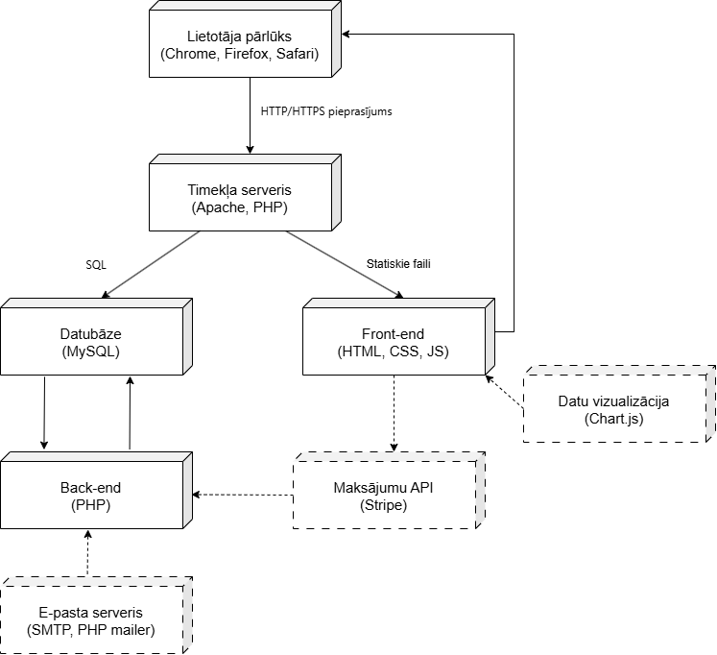
Izvietojuma diagramma definē saiknes starp klienta pusi un servera infrastruktūru. Diagramma vizualizē, kā lietotāja pārlūks, tīmekļa un datubāzes serveri, kā arī izstrādes vide integrējas vienotā sistēmā, lai nodrošinātu nepārtrauktu datu pārraidi un lietotāju pieprasījumu izpildi (Skat. 1.attēlu).

1.attēls. SkateShop izvietojuma diagramma

ER diagramma
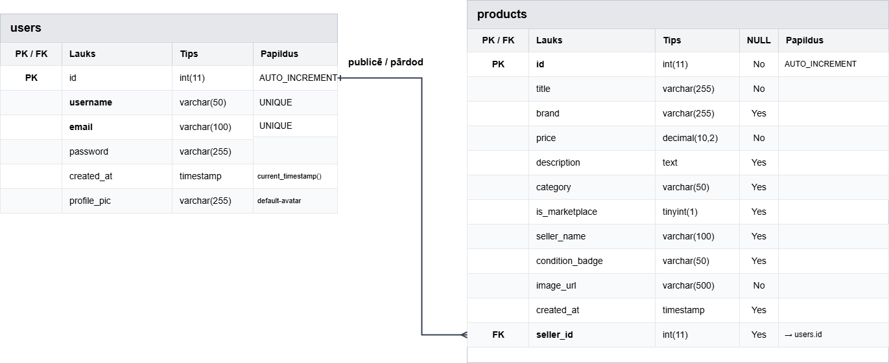
ER diagramma definē datubāzes loģisko struktūru, vizualizējot galvenās entītijas, piemēram, lietotājus, produktus un pasūtījumus un to savstarpējās sakarības. Šis modelis ir svarīgs datu organizācijas izpratnei un kalpo par pamatu datubāzes normalizācijai. Diagramma ļauj pārskatāmi identificēt tabulu atkarības, atvieglojot gan izstrādes procesu, gan sistēmas turpmāko uzturēšanu un paplašināšanu (Skat. 2.attēlu).

2.attēls. SkateShop ER diagramma

Funkcionālais un dinamiskais sistēmas modelis
Šajā apakšsadaļā tiek analizēti sistēmas funkcionālie un dinamiskie modeļi, kas definē lietotāju mijiedarbību ar sistēmu un tās atbildes reakcijas uz dažādiem notikumiem. Sistēmas darbības procesu vizualizēšanai tiek izmantotas trīs pamatdiagrammas: lietojumgadījumu, aktivitāšu un stāvokļu diagrammas. Šāda pieeja nodrošina strukturētu izpratni par vietnes loģisko gaitu un tās uzvedību dažādos lietošanas scenārijos.

Lietojumgadījumu diagramma (Use Case)
Lietojumgadījumu diagramma attēlo sistēma lietotājus un to pieejamās darbības sistēmā. Diagramma parāda, kā lietotāji mijiedarbojas ar sistēmu un kādas funkcijas katram lietotāja tipam ir pieejamas.
Lietojumgadījumu diagramma palīdz saprast sistēmas galveno funkcionalitāti un lietotāju darbības sistēmā. (Skat. 3.attēlu).

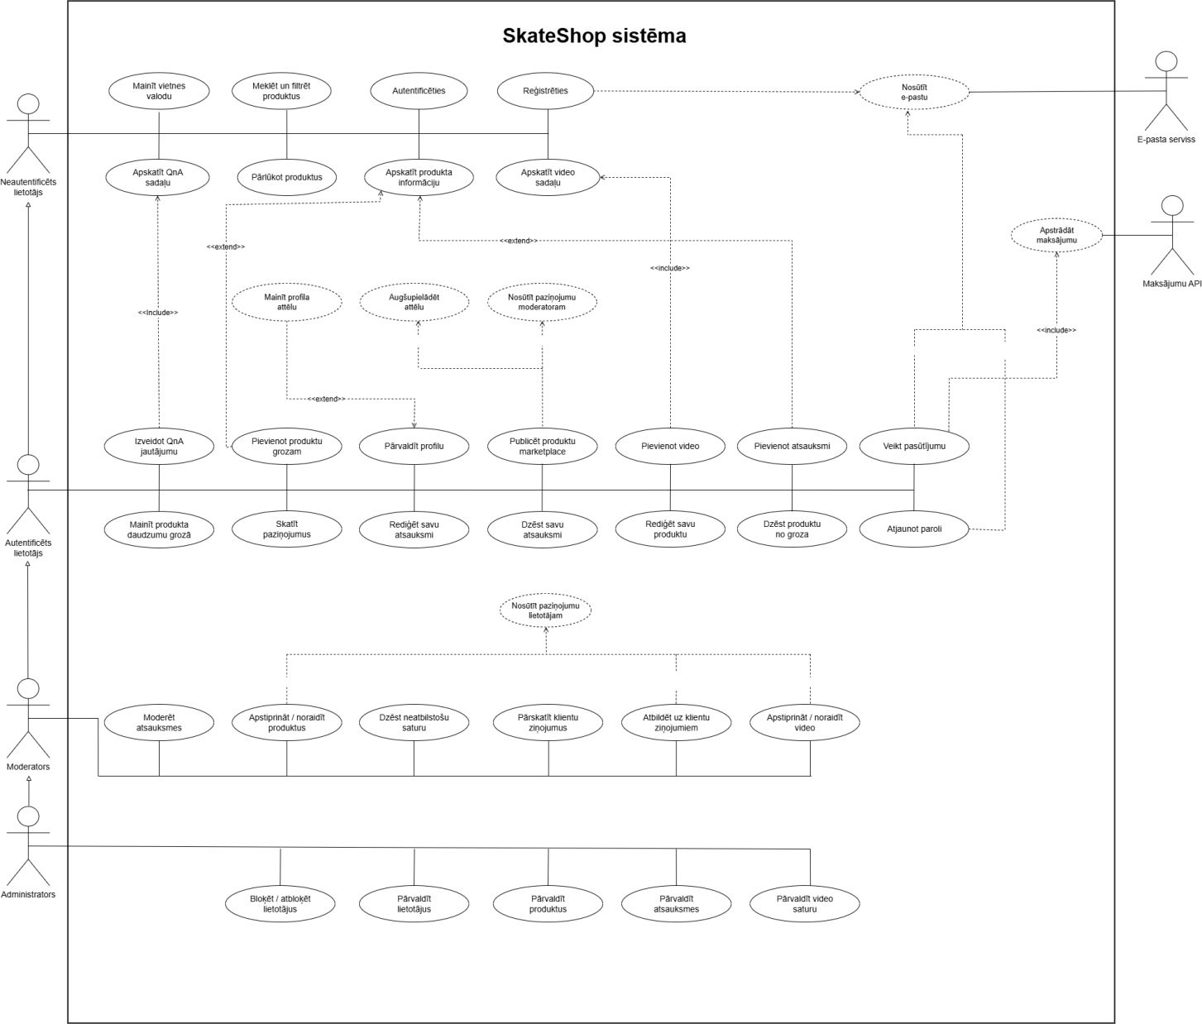
3.attēls. SkateShop Use Case diagramma

Aktivitāšu diagramma (Activity)
Aktivitāšu diagramma attēlo darbību plūsmu konkrētos sistēmas procesos, piemēram, produkta iegādes procesā, produkta publicēšanā marketplace sadaļā vai lietotāja reģistrācijā. Tā palīdz saprast, kādas darbības lietotājs un sistēma veic, kā arī kādā secībā šīs darbības notiek. Aktivitāšu diagramma parāda procesa soļus, iespējamos procesa iznākumus.

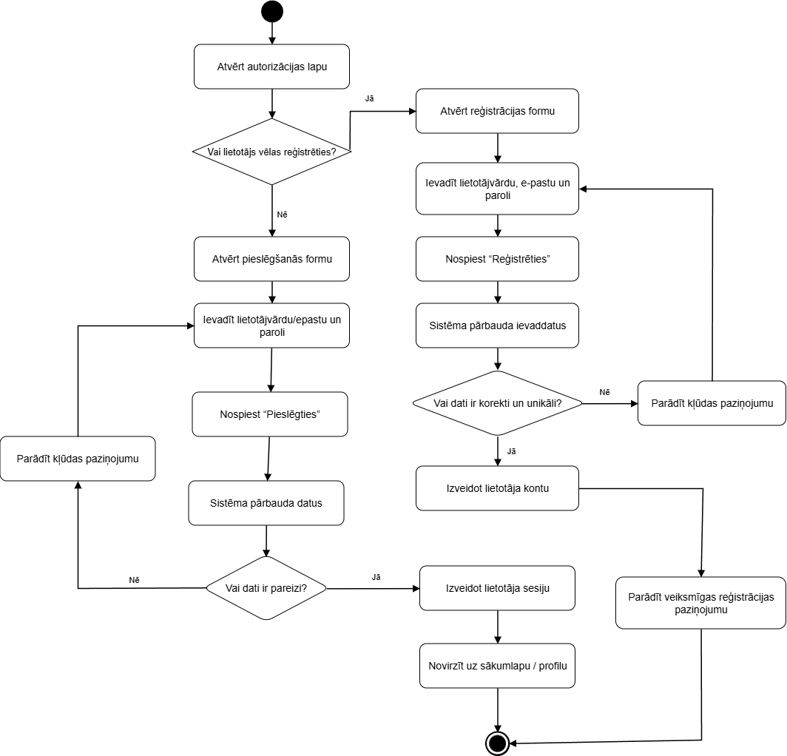
4.attēls. SkateShop reģistrācijas un autentifikācijas aktivitāšu diagramma
Aktivitāšu diagramma attēlo lietotāja reģistrācijas un autentifikācijas procesa darbību secību sistēmā. Diagrammā parādīts, kā lietotājs ievada reģistrācijas vai pieslēgšanās datus, sistēma veic datu pārbaudi un, ja dati ir pareizi, tiek izveidots lietotāja konts vai lietotāja sesija, pretējā gadījumā tiek parādīts kļūdas paziņojums.

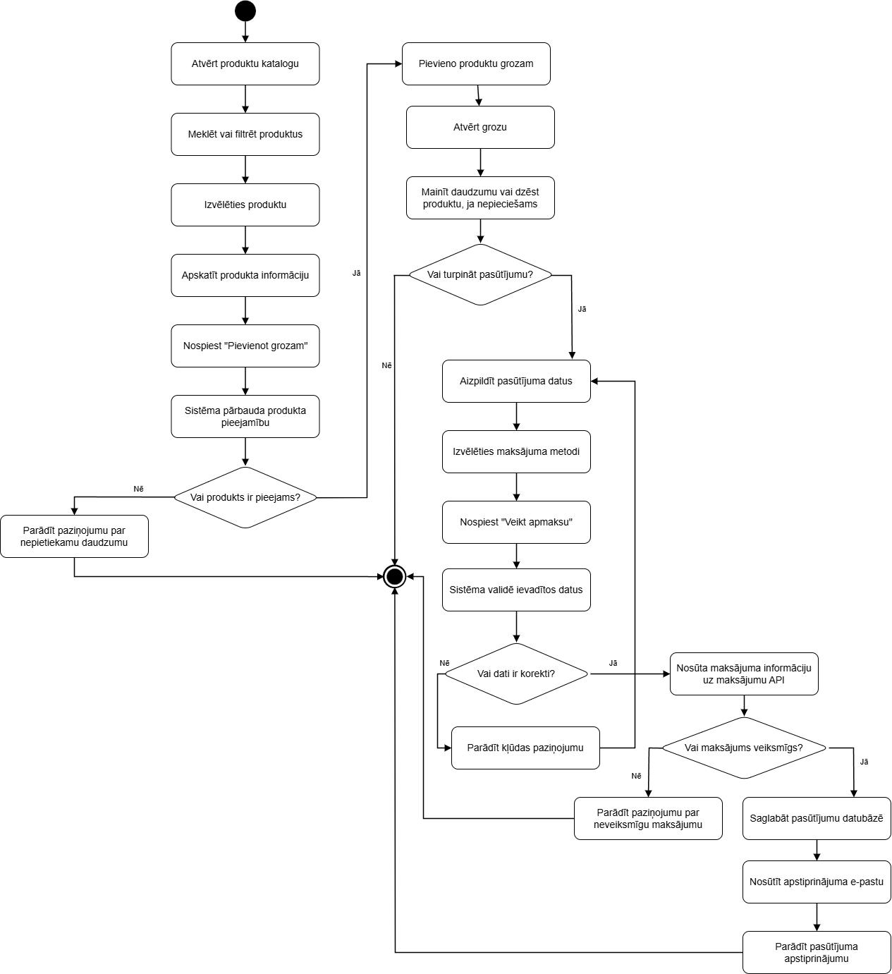
5.attēls. SkateShop produktu iegādes aktivitāšu diagramma
Aktivitāšu diagramma attēlo produkta iegādes procesu sistēmā „SkateShop”. Diagrammā parādīts, kā lietotājs izvēlas produktu, pievieno to grozam, ievada pasūtījuma datus, veic maksājumu un pēc veiksmīgas apmaksas sistēma saglabā pasūtījumu un nosūta apstiprinājuma e-pastu. Diagramma parāda arī alternatīvos scenārijus, piemēram, kļūdaini ievadītus datus vai neveiksmīgu maksājumu.

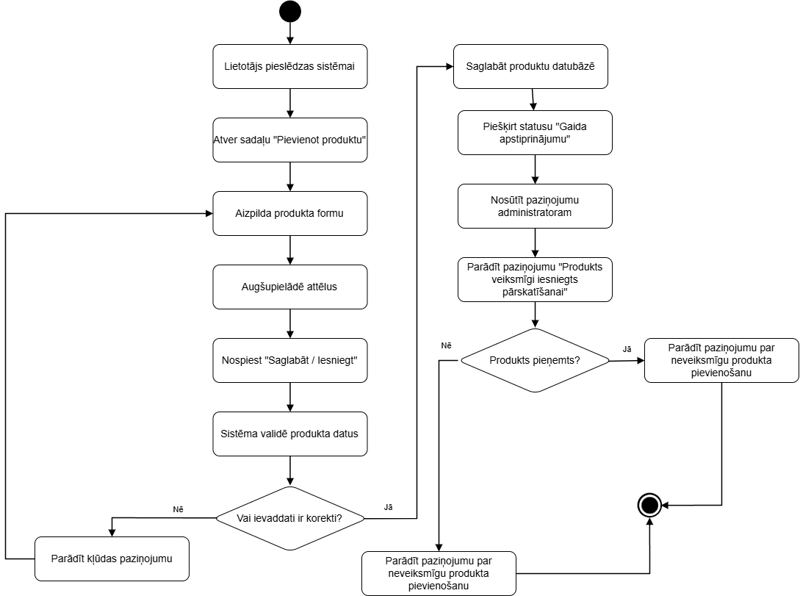
6.attēls. SkateShop produktu publicēšana marketplace aktivitāšu diagramma
Aktivitāšu diagramma attēlo produkta publicēšanas procesu marketplace sadaļā. Diagrammā parādīts, kā lietotājs pievieno jaunu produktu, ievada produkta informāciju, augšupielādē attēlus un saglabā produktu. Pēc datu pārbaudes produkts tiek saglabāts datubāzē ar statusu „Gaida apstiprinājumu” un administrators to var apstiprināt vai noraidīt. Diagramma parāda arī kļūdu gadījumus, kad ievadītie dati nav korekti.

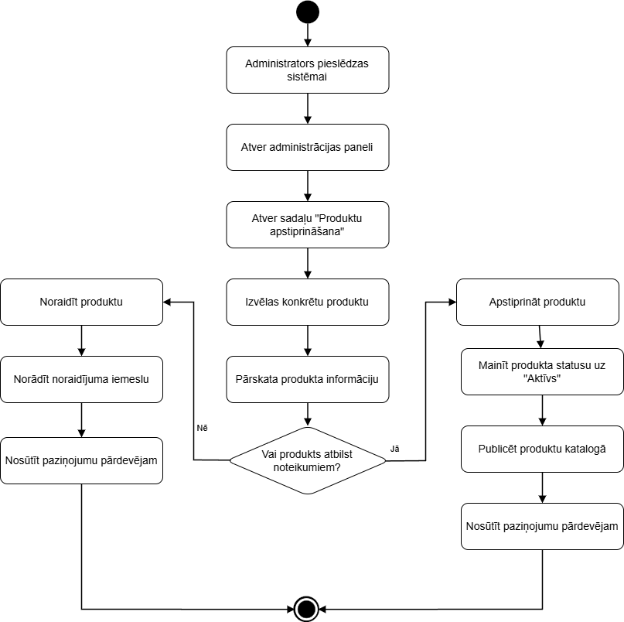
7.attēls. SkateShop produktu apstiprināšana administratora panelī aktivitāšu diagramma
Aktivitāšu diagramma attēlo produkta apstiprināšanas procesu administratora panelī. Diagrammā parādīts, kā administrators pārskata lietotāju iesniegtos produktus un pieņem lēmumu par produkta apstiprināšanu vai noraidīšanu. Apstiprināts produkts tiek publicēts produktu katalogā, savukārt noraidīta produkta gadījumā lietotājam tiek nosūtīts paziņojums ar noraidīšanas iemeslu.

Stāvokļu diagramma (State)
Stāvokļu diagramma parāda, kā sistēmas objekti maina savu stāvokli atkarībā no lietotāja un sistēmas darbībām. Šajā projektā stāvokļu diagramma galvenokārt tiek izmantota, lai attēlotu produktu un pasūtījumu stāvokļu maiņu sistēmā. Diagramma palīdz saprast, kā sistēma reaģē uz dažādiem notikumiem, piemēram, produkta publicēšanu, apstiprināšanu, noraidīšanu vai pasūtījuma apstrādi.

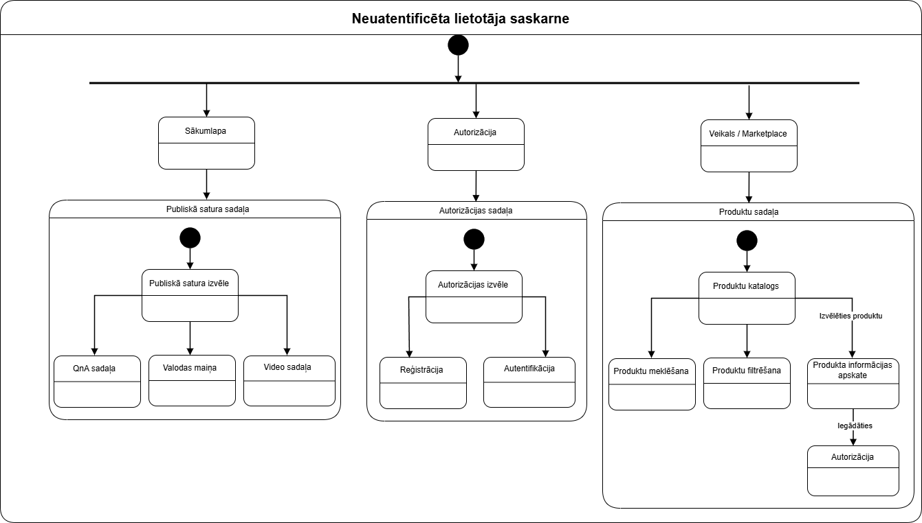
8.attēls. Neautentificēta lietotāja saskarnes stāvokļu diagramma
Diagrammā attēloti neautentificēta lietotāja saskarnes stāvokļi sistēmā. Pēc sistēmas atvēršanas lietotājs nonāk sākumlapā, no kuras var pāriet uz publiskā satura sadaļu, autorizācijas sadaļu vai veikala/marketplace sadaļu. Publiskā satura sadaļā lietotājs var apskatīt video, QnA saturu un mainīt vietnes valodu. Veikala sadaļā lietotājs var pārlūkot produktu katalogu, meklēt un filtrēt produktus, kā arī apskatīt produkta informāciju. Autorizācijas sadaļā lietotājs var reģistrēties vai autentificēties sistēmā. (Skat. 8.attēlu).

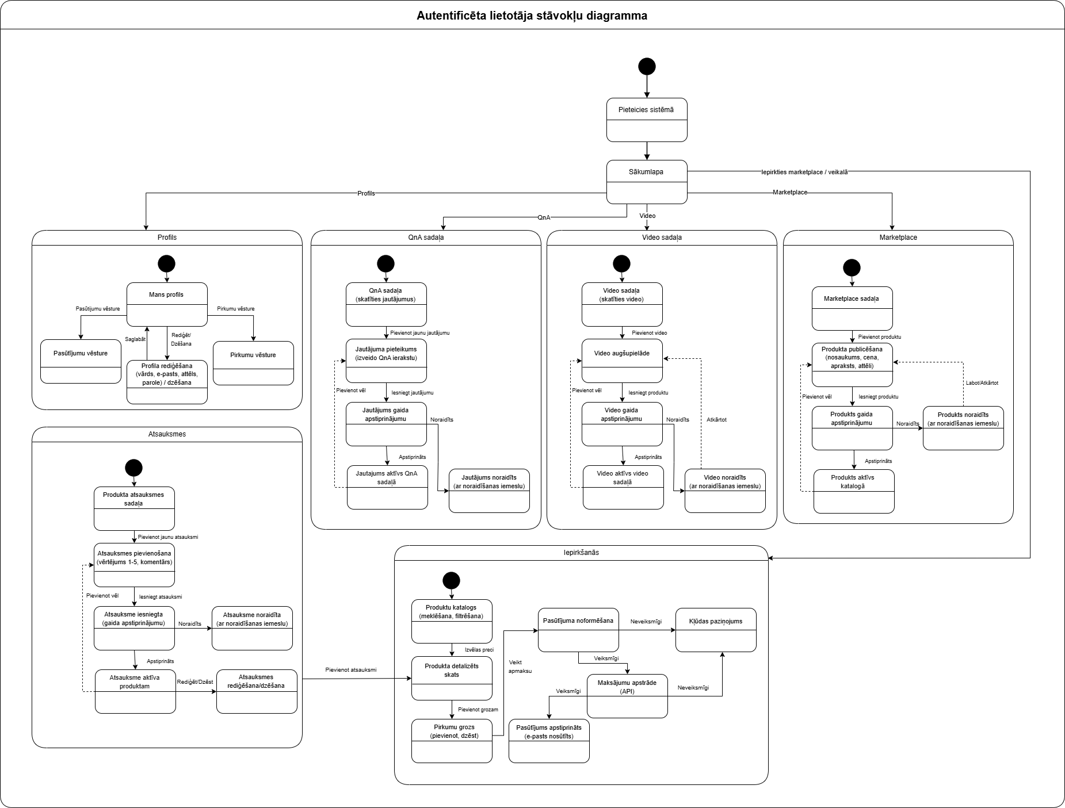
9.attēls. Autentificēta lietotāja saskarnes stāvokļu diagramma
Diagrammā attēloti autentificēta lietotāja saskarnes stāvokļi sistēmā. Pēc pieslēgšanās lietotājs nonāk sākumlapā, no kuras var pāriet uz profila, QnA, video, marketplace un iepirkšanās sadaļām. Diagrammā parādītas arī dažādu objektu stāvokļu maiņas, piemēram, produktu, video, jautājumu un atsauksmju apstiprināšanas procesi, kā arī pasūtījuma veikšanas un maksājuma apstrādes process. (Skat. 9.attēlu).

Datu struktūru apraksts
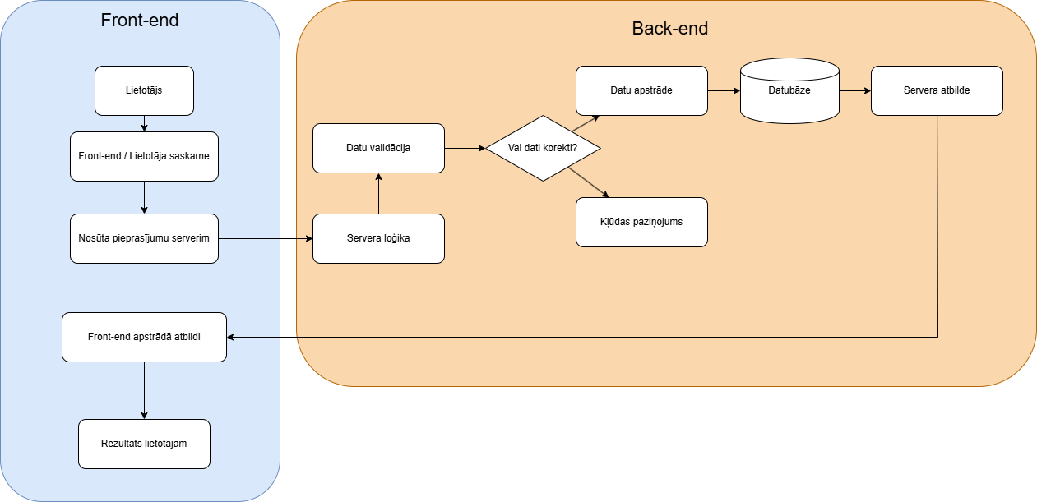
Šajā apakšsadaļā ir sniegts sistēmas „SkateShop” datu plūsmas un datu struktūras apraksts. Tajā aprakstīts, kā sistēmā tiek ievadīti, apstrādāti, saglabāti un attēloti dati, kā arī kā savstarpēji mijiedarbojas lietotāja saskarne, servera loģika un datubāze. Šis apraksts palīdz izprast sistēmas loģisko uzbūvi un tās darbības principus.

10.attēls. datu plūsmas diagramma
Sistēmas darbība balstās uz klienta-servera principu. Lietotājs izmanto tīmekļa vietnes saskarni, kurā ievada datus, piemēram, reģistrācijas informāciju, pieslēgšanās datus, piegādes adresi, produkta informāciju vai atsauksmes. Šie dati tiek nosūtīti uz serveri, kur sistēma veic datu pārbaudi (validāciju), lai pārliecinātos, ka visi obligātie lauki ir aizpildīti un ievadītā informācija ir korekta.
Pēc datu pārbaudes sistēma veic nepieciešamo darbību, piemēram, izveido jaunu lietotāju, saglabā produktu datubāzē, pievieno produktu grozam, izveido pasūtījumu vai saglabā atsauksmi. Visi dati tiek glabāti relāciju datubāzē, kur informācija ir sadalīta tabulās, piemēram, lietotāji, produkti, pasūtījumi, pasūtījumu preces, atsauksmes un citi sistēmas dati.
Kad sistēma ir apstrādājusi datus, lietotājam tiek attēlots rezultāts, piemēram, paziņojums par veiksmīgu reģistrāciju, kļūdas paziņojums, produktu saraksts, pasūtījuma apstiprinājums vai informācija par produkta publicēšanas statusu.
Datu struktūra sistēmā ir veidota tā, lai nodrošinātu datu integritāti un savstarpējas saites starp tabulām. Piemēram, katram produktam ir saite uz pārdevēju, katram pasūtījumam ir saite uz lietotāju, bet atsauksmes ir saistītas ar konkrētu produktu un lietotāju. Šāda datu struktūra nodrošina, ka sistēma var korekti attēlot informāciju.

Lietotāju ceļvedis

Testēšanas dokumentācija
Šī sadaļa atspoguļo „SkateShop” testēšanas dokumentāciju, sākot no izvēlētās metodoloģijas līdz konkrētu testa piemēru realizācijai un analīzei. Strukturētais pārskats palīdz objektīvi novērtēt sistēmas gatavības pakāpi un fiksēt jomas, kurās nepieciešami uzlabojumi.

Izvēlētās testēšanas metodes, rīku apraksts un pamatojums
Šajā apakšsadaļā tiek raksturotas projektā izmantotās testēšanas pieejas, kā arī sniegts izvēlēto rīku apraksts un to lietošanas pamatojums. Lai garantētu platformas darbības precizitāti un atbilstību definētajām prasībām, kā galvenā metode tika izvēlēta manuālā testēšana (izmantojot melnās kastes jeb black-box metodi), bet iegūto datu fiksēšanai tika lietota Microsoft Excel vide. Šī pieeja ir piemērota projektam, jo nav vajadzīgi sarežģīti automatizācijas rīki, testus var ātri mainīt, un var labi pārbaudīt lietotāja saskarnes darbību un loģiku.

Testpiemēru kopa
Lai praktiski pārbaudītu „SkateShop” sistēmas atbilstību izvirzītajām funkcionālajām prasībām, tika izstrādāta testpiemēru kopa. Katrs testa gadījums ir sasaistīts ar konkrētu prasību numuru, aprakstot precīzus soļus, veicamās darbības un sagaidāmo sistēmas reakciju, tādējādi nodrošinot pilnvērtīgu risinājuma darbības kontroli.

TP5 | TP4 | TP3 | TP2 | TP1 | ID  15.tabula  Sistēmas funkcionālo prasību testpiemēri 1.daļa
2.2.2 | 2.2.1 | 2.2.1 | 2.2.1 | 2.2.1 | Prasības Nr.
Veiksmīga autentifikācija | Reģistrācija ar nekorektu e-pasta formātu | Reģistrācija ar nesakrītošām parolēm | Reģistrācija ar eksistējošu e-pastu | Veiksmīga lietotāja reģistrācija | Pārbaudes nosaukums
1) Veiksmīgi izpildīts TP1;  2) Atvērta pieteikšanās forma. | 1) Atvērta reģistrācijas forma. | 1) Atvērta reģistrācijas forma. | 1) Veiksmīgi izpildīts TP1;  2) Atvērta reģistrācijas forma. | 1) Pieejams internets;  2) Atvērta reģistrācijas forma. | Priekšnosacījums
1. Atvērt pieteikšanās formu.  2. Ievadīt reģistrētu e-pastu un pareizu paroli. | 1. E-pasta laukā ievadīt "https://www.google.com/search?q=testgmail.com" (bez @).  2. Spiest "Reģistrēties". | 1. Lauciņā "Parole" un "Atkārtot paroli" ievadīt atšķirīgas vērtības.  2. Nospiest "Reģistrēties". | 1. Ievadīt reģistrācijas formā e-pastu, kas jau ir datubāzē.  2. Nospiest "Reģistrēties". | 1. Atvērt reģistrācijas formu.  2. Ievadīt korektus datus (vārdu, e-pastu, paroli).  3. Nospiest "Reģistrēties". | Darbība (Soļi)
Lietotājs tiek ielogots, sesija uzsākta, mainās navigācijas izvēlne (parādās "Profils"). | Pārlūkprogramma vai sistēma pieprasa ievadīt derīgu e-pasta adresi. | Sistēma liedz turpināt un parāda paziņojumu "Paroles nesakrīt". | Sistēma parāda kļūdas paziņojumu "Šāds e-pasts jau eksistē". | Lietotāja konts tiek izveidots, dati saglabājas datubāzē, notiek pārvirzīšana uz sākumlapu. | Paredzamais rezultāts

TP10 | TP9 | TP8 | TP7 | TP6 | ID  16.tabula  Sistēmas funkcionālo prasību testpiemēri 2.daļa
2.2.4 | 2.2.3 | 2.2.3 | 2.2.2 | 2.2.2 | Prasības Nr.
Produktu meklēšana (eksistējošs) | Jaunas paroles iestatīšana | Paroles atjaunošanas pieprasījums | Autentifikācija ar neaizpildītiem laukiem | Autentifikācija ar nepareizu paroli | Pārbaudes nosaukums
1) Atvērts produktu katalogs;  2) Sistēmā ir pievienoti produkti. | 1) Veiksmīgi izpildīts TP8;  2) Piekļuve lietotāja e-pastam. | 1) Veiksmīgi izpildīts TP1;  2) Atvērta pieteikšanās forma. | 1) Atvērta pieteikšanās forma. | 1) Veiksmīgi izpildīts TP1;  2) Atvērta pieteikšanās forma. | Priekšnosacījums
1. Meklēšanas laukā ievadīt vārdu "dēlis".  2. Spiest "Meklēt". | 1. Atvērt saņemto e-pasta saiti.  2. Ievadīt jaunu paroli.  3. Saglabāt. | 1. Spiest "Aizmirsi paroli?".  2. Ievadīt reģistrētu e-pastu. | 1. Atstāt e-pasta un paroles laukus tukšus.  2. Spiest "Ienākt". | 1. Ievadīt reģistrētu e-pastu un nepareizu paroli. | Darbība (Soļi)
Tiek atlasīti un parādīti produkti, kas satur šo atslēgvārdu. | Parole tiek atjaunota datubāzē, lietotājs var ielogoties ar jauno paroli. | Sistēma uz e-pastu nosūta paroles atjaunošanas saiti. | Validācija aptur darbību, pieprasot aizpildīt obligātos laukus. | Sistēma liedz piekļuvi un izvada kļūdu "Nepareizs e-pasts vai parole". | Paredzamais rezultāts

TP15 | TP14 | TP13 | TP12 | TP11 | ID  17.tabula  Sistēmas funkcionālo prasību testpiemēri 3.daļa
2.2.6 | 2.2.5 | 2.2.4 | 2.2.4 | 2.2.4 | Prasības Nr.
Preces pievienošana grozam | Produkta detalizētā skata atvēršana | Produktu kārtošana pēc cenas | Produktu filtrēšana pēc kategorijas | Produktu meklēšana (neeksistējošs) | Pārbaudes nosaukums
1) Veiksmīgi izpildīts TP5 (Klients ir ielogojies);  2) Veiksmīgi izpildīts TP14. | 1) Atvērts produktu katalogs;  2) Sistēmā ir produkti. | 1) Atvērts produktu katalogs. | 1) Atvērts produktu katalogs;  2) Produktiem piesaistītas kategorijas. | 1) Atvērts produktu katalogs. | Priekšnosacījums
1. Produkta lapā spiest "Pievienot grozam". | 1. Katalogā uzklikšķināt uz produkta attēla vai nosaukuma. | 1. Izvēlnē "Kārtot" izvēlēties "Cena: no zemākās". | 1. Sānu joslā izvēlēties kategoriju "Skrituļdēļi". | 1. Ievadīt "xyz123".  2. Spiest "Meklēt". | Darbība (Soļi)
Sistēma parāda paziņojumu, groza ikonas skaitītājs palielinās par 1. | Atveras lapa ar lielu attēlu, pilnu aprakstu, cenu un pogu "Pievienot grozam". | Produkti pārkārtojas secībā no lētākā uz dārgāko. | Sarakstā paliek tikai šīs kategorijas produkti. | Parādās paziņojums "Netika atrasts neviens produkts". | Paredzamais rezultāts

TP20 | TP19 | TP18 | TP17 | TP16 | ID  18.tabula  Sistēmas funkcionālo prasību testpiemēri 4.daļa
2.2.9 | 2.2.8 | 2.2.7 | 2.2.7 | 2.2.6 | Prasības Nr.
Pasūtījuma noformēšanas atvēršana | Preces dzēšana no groza | Preces daudzuma samazināšana grozā | Preces daudzuma palielināšana grozā | Savas preces pievienošana grozam (Marketplace) | Pārbaudes nosaukums
1) Veiksmīgi izpildīts TP15;  2) Atvērts pirkumu grozs. | 1) Grozā atrodas vismaz viena prece;  2) Atvērts pirkumu grozs. | 1) Veiksmīgi izpildīts TP17;  2) Atvērts pirkumu grozs. | 1) Veiksmīgi izpildīts TP15;  2) Atvērts pirkumu grozs. | 1) Veiksmīgi izpildīts TP5;  2) Lietotājs ir publicējis savu preci. | Priekšnosacījums
1. Grozā spiest "Noformēt pasūtījumu". | 1. Spiest uz "Dzēst" (miskastes ikona) blakus precei grozā. | 1. Grozā pie preces nospiest pogu "-". | 1. Grozā pie preces nospiest pogu "+". | 1. Pārdevējs mēģina pievienot grozam paša ieliktu preci. | Darbība (Soļi)
Atveras lapa piegādes un kontaktu informācijas ievadei. | Prece izzūd no saraksta, kopsumma pārrēķinās. | Preces skaits samazinās (minimums 1). | Preces skaits palielinās, kopējā cena pārrēķinās automātiski. | Sistēma liedz darbību vai izvada paziņojumu, ka savu preci pirkt nevar. | Paredzamais rezultāts

TP25 | TP24 | TP23 | TP22 | TP21 | ID  19.tabula  Sistēmas funkcionālo prasību testpiemēri 5.daļa
2.2.19 | 2.2.11 | 2.2.10 | 2.2.10 | 2.2.9 | Prasības Nr.
Administratora paneļa piekļuve | E-pasta nosūtīšana par pasūtījumu | Maksājuma apstrāde (noraidīta) | Maksājuma apstrāde (Stripe - veiksmīga) | Piegādes adreses validācija | Pārbaudes nosaukums
1) Lietotājam ir klienta loma (nav admin). | 1) Veiksmīgi izpildīts TP22. | 1) Veiksmīgi izpildīts TP20;  2) Ievadīti piegādes dati. | 1) Veiksmīgi izpildīts TP20;  2) Ievadīti piegādes dati. | 1) Veiksmīgi izpildīts TP20. | Priekšnosacījums
1. Mēģināt atvērt /admin URL kā parastam lietotājam. | 1. Veiksmīgi pabeigt apmaksu. | 1. Ievadīt nekorektus kartes datus (piem., nepareizs CVC). | 1. Ievadīt Stripe testa kartes datus (piem., 4242...).  2. Apstiprināt maksājumu. | 1. Atstāt piegādes adresi tukšu un mēģināt turpināt. | Darbība (Soļi)
Sistēma liedz piekļuvi un pārvirza uz sākumlapu (403 kļūda). | Sistēma nosūta apstiprinājuma e-pastu ar rēķinu/detaļām. | Stripe atgriež kļūdu, lietotājs paliek apmaksas lapā ar brīdinājumu. | Transakcija apstiprināta, lietotājs redz "Paldies par pirkumu!" lapu, pasūtījuma statuss ir "Apmaksāts". | Sistēma brīdina, ka adrese ir obligāta. | Paredzamais rezultāts

TP30 | TP29 | TP28 | TP27 | TP26 | ID  20.tabula  Sistēmas funkcionālo prasību testpiemēri
2.3.2 | - | 2.2.21 | 2.2.14 | 2.2.14 | Prasības Nr.
Vietnes responsivitāte (Mobilais skats) | Video atskaņošana sadaļā "Video" | Kontaktformas nosūtīšana | Produkta noraidīšana | Jauna produkta apstiprināšana (Marketplace) | Pārbaudes nosaukums
1) Atvērta vietnes sākumlapa. | 1) Atvērta Video sadaļa;  2) Pievienots vismaz viens video. | 1) Atvērta Kontaktu sadaļa. | 1) Administrators autentificēts;  2) Pievienots produkts, kas gaida apstiprinājumu. | 1) Administrators autentificēts;  2) Pievienots produkts, kas gaida apstiprinājumu. | Priekšnosacījums
1. Samazināt pārlūkprogrammas logu līdz viedtālruņa izmēram. | 1. Atvērt Video sadaļu.  2. Nospiest "Play" uz pievienotā video atskaņotāja. | 1. Aizpildīt vārdu, e-pastu un ziņu.  2. Spiest "Sūtīt". | 1. Administrators spiež "Noraidīt" un ievada iemeslu. | 1. Administrators ielogojas, atver "Gaida apstiprinājumu" sadaļu.  2. Spiež "Apstiprināt" pie produkta. | Darbība (Soļi)
Izvēlne pārveidojas par "hamburger" menu, elementu izkārtojums pielāgojas ekrānam bez nobīdēm. | Video sāk spēlēt bez kļūdām, darbojas pauze, video ritināšana un skaņas kontrole. | Parādās paziņojums "Ziņa nosūtīta". Administrators saņem ziņu datubāzē. | Produkts netiek publicēts, pārdevējs saņem paziņojumu. | Produkta statuss mainās uz "Aktīvs", tas parādās publiskajā katalogā. | Paredzamais rezultāts

Testēšanas žurnāls

Individuālais ieguldījums

Secinājumi

Lietoto terminu un saīsinājumu skaidrojumi

Literatūras un informācijas avotu saraksts

